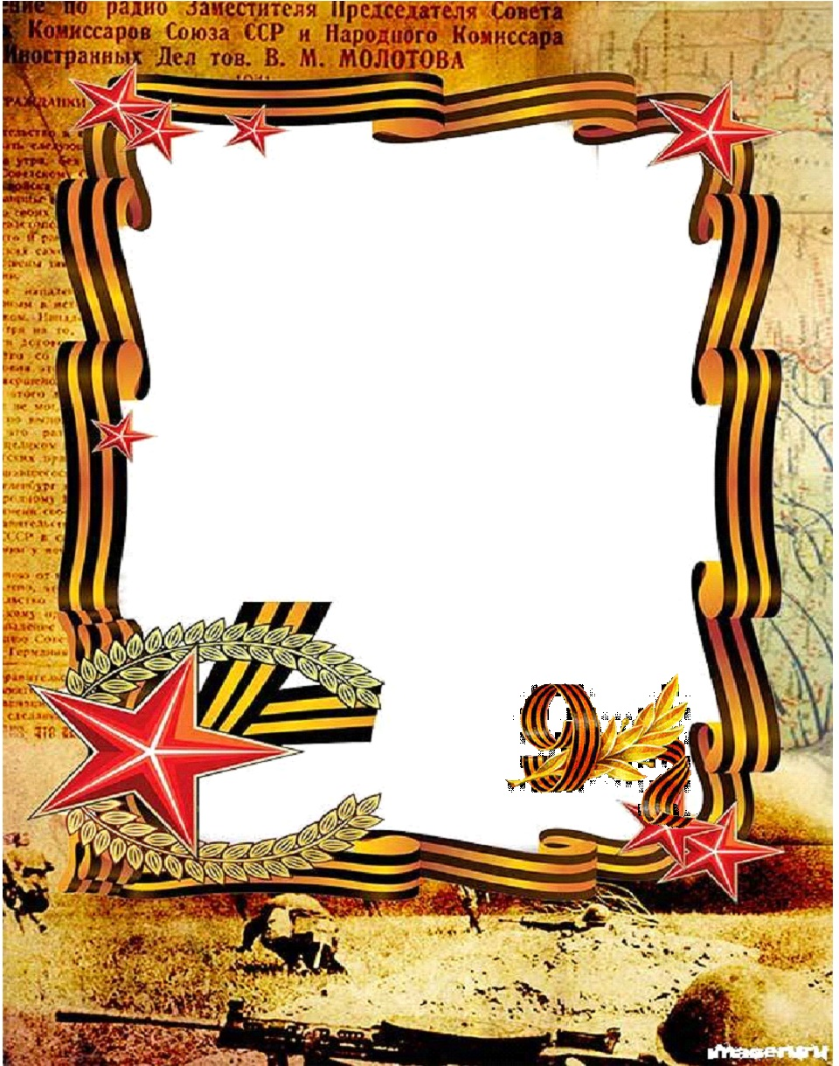

***Конспект образовательной ситуации***

***по патриотическому воспитанию «Детям о Великой Отечественной войне» в старшей группе № 7***

***(ко Дню Победы)***

***Задачи:***

*• Познакомить детей с Великой Отечественной войной*

*• Воспитывать уважение к Защитникам Родины на основе ярких впечатлений, конкретных исторических фактов доступных детям и вызывающих у них сильных эмоций, гордость за свой народ, любовь к родине*

*• Развивать представление о разных родах войск, уточнить кто такие защитники отечества*

***Оборудование:***

*Ноутбук, картинки с изображением летчиков, танкистов, моряков, артиллеристов, пехотинцев, полевой кухни, военнопленных детей, разрушенных зданий, взятия Рейхстага, парад на красной площади 1945 года, запись песни «Журавли».*

***Подготовил:***

***Воспитатель МДОУ «Детский сад № 29»***

***Харченко С.Н.***

***Ход образовательной ситуации:***

*В: - Ребята, какой праздник мы отмечаем 9 мая?*

*Д:-День Победы*

*В: - Правильно. День Победы и радостный и грустный. Радостный он от того, что наш народ одержал победу над фашисткой Германией, а грустный потому, что очень дорогой ценой досталась нам эта победа. Я хочу прочитать вам стихотворение, оно перенесет вас в прошлое, и вы узнаете, как это было.*

***22 июня***

***Все на рассвете мирно спали,***

***Ночь темная как – будто тень***

***И жители земли еще не знали***

***Какой рождался страшный день.***

***Не знали, что в двадцатом веке***

***Он станет самым черным днем,***

***От крови покраснеют реки***

***Земля опалится огнем!***

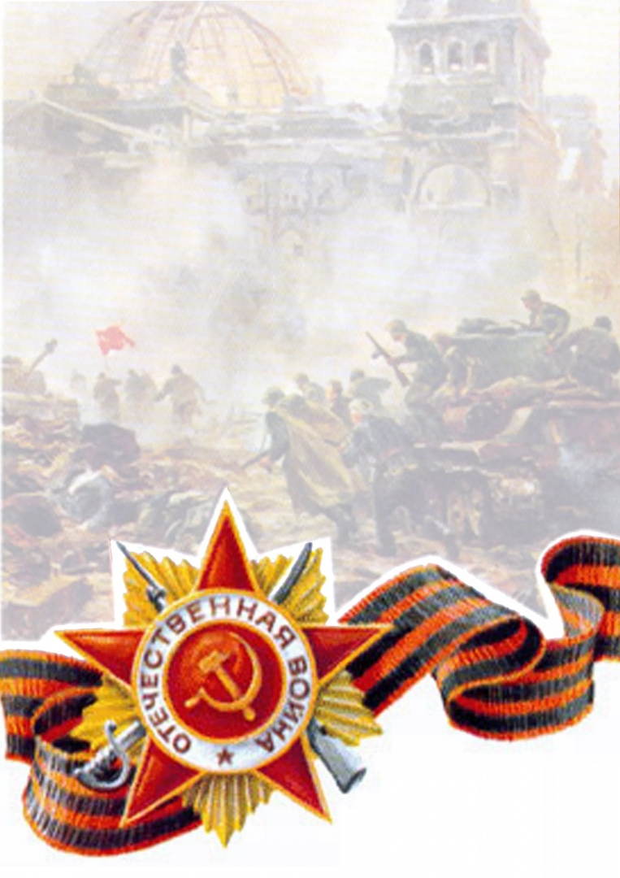

*- Когда граждане нашей страны узнали, что началась война, все кто мог держать оружие пошли на фронт. На войне помогали все – женщины и дети. Война шла и на земле, и в воздухе, и на воде.*

*- Ребята, кто нас защищал в воздухе?*

*Д:- летчики*

*- А на воде?*

*Д: - моряки*

*- А на земле?*

*Д:- танкисты, пехота, артиллеристы.*

*- ребята, а как маршируют солдаты, вы знаете? Давайте и мы свами подмаршируем.* ***Физкультминутка «На параде»:***

***Как солдаты на параде***

***Мы шагаем ряд за рядом,***

***Левой - раз, левой – раз –***

***Посмотрите вы на нас.***

***Все захлопали в ладоши***

***Дружно, веселей!***

***Застучали наши ножки –***

***Громче и быстрей!***

***По коленочкам ударим-***

***Тише, тише, тише.***

***Ручки, ручки поднимаем***

***Выше, выше, выше.***

***Завертелись наши ручки***

***Снова опустились.***

***Мы на месте покружились***

***И остановились.***

***Снова выстроились в ряд,***

***Снова вышли на парад,***

***Ра – два, раз – два,***

***Заниматься нам пора.***

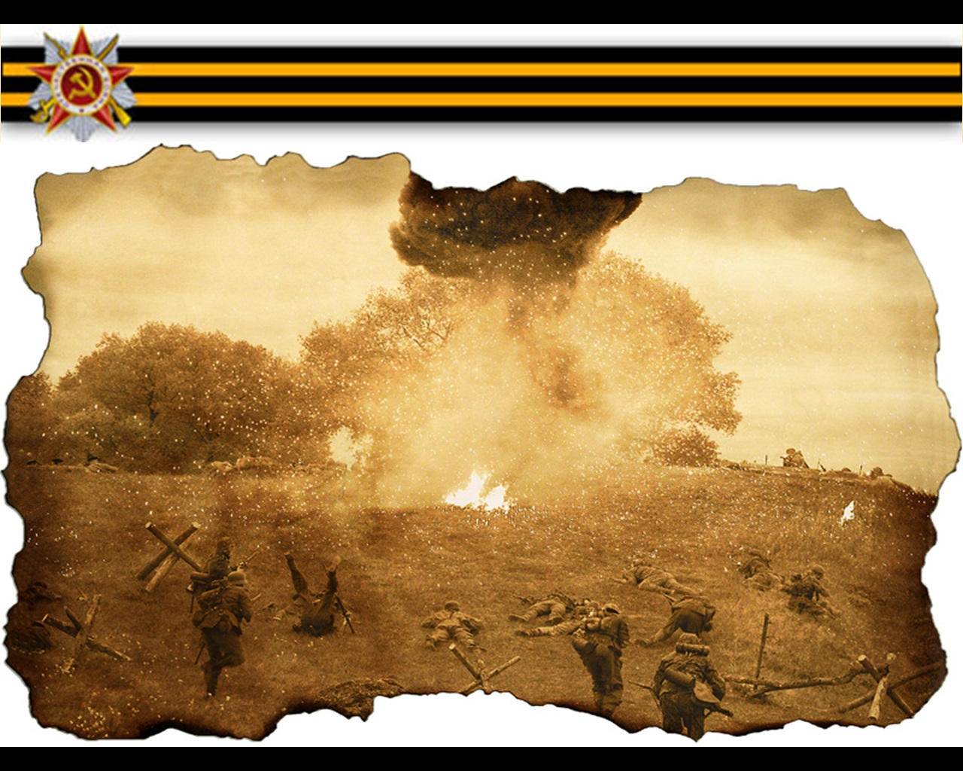

*В:- Ребята, солдатская жизнь была сложной. Еду готовили в специальной печи. Посмотрите как она выглядит (картинка полевой кухни). Называется она полевая кухня. Во время боевых действий многие солдаты были ранены и медсестры оказывали им медицинскую помощь прямо на поле боя, и после этого и после этого переносили их на носилках к докторам. А в перерывах между боями солдаты смотрели кино, слушали и пели песни. Я предлагаю послушать песню военных лет (ВКЛ. запись песни «Журавли»).*

*- Во время войны фашисты забирали в плен людей, среди которых были и дети. Они держали их за колючей проволокой, морили их голодом.*

*Война принесла много разрушений. Были разрушены дома, детские сады, школы, библиотеки, театры, больницы и т.д.*

*Но вот через четыре долгих и страшных года пришла долгожданная победа. Наши солдаты установили флаг нашего государства на самом главном здании в Германии.*

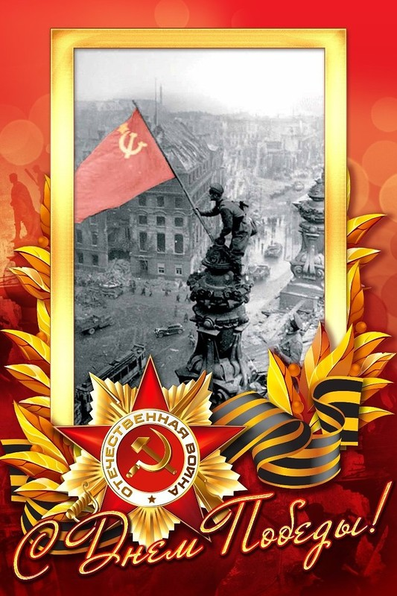

***Мы водрузили на Рейхстаг***

***Наш красноармейский флаг.***

***Этот флаг над миром реет,***

***Он сверкает и алеет.***

***Говорит всем алый флаг:***

***«Побежден жестокий враг»***

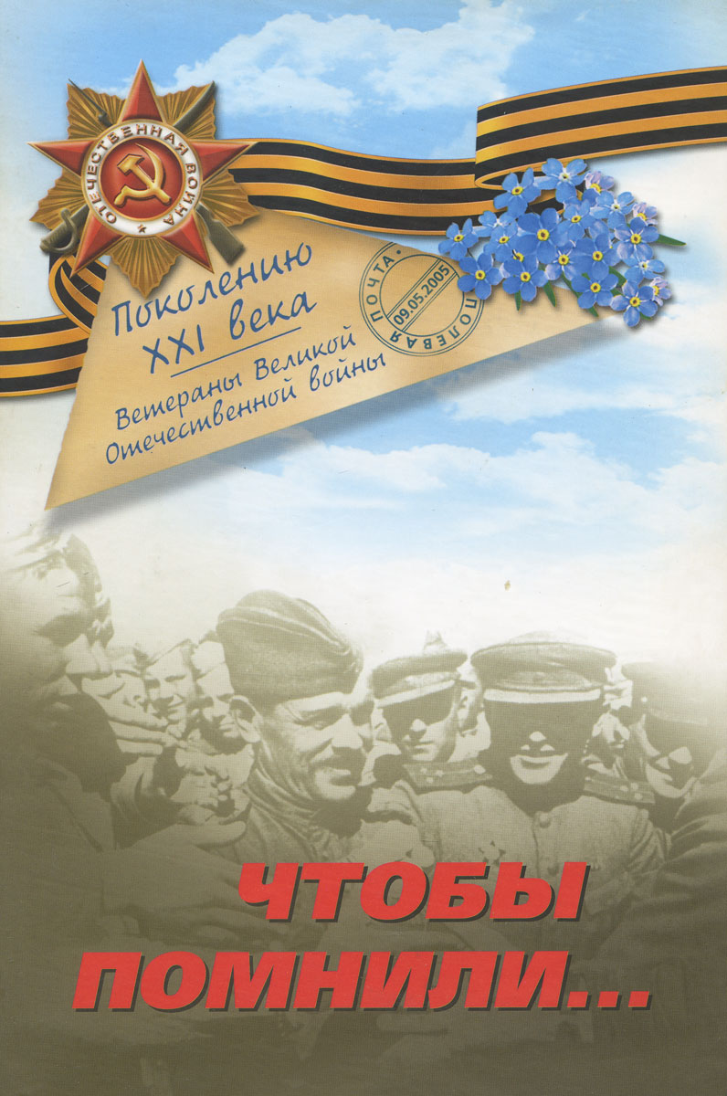

*После войны все торопились домой, где их ждали родные люди: родители, жены, дети. На красной площади провели парад победителей. Всех военных встречали с цветами. До сих пор мы идем на парад и несем с собой цветы ветеранам в знак уважения и благодарности за мирное небо над головой.*

*Чтобы люди помнили те страшные дни, воздвигались памятники, писались песни, стихи, рисовались картины о войне.*

*В нашем городе есть немало памятников воинам, погибшим во время Великой Отечественной войны. На следующих занятиях мы о них поговорим подробнее.*

